НОВОГРУДСКАЯ ЕПАРХИЯ
Театрализованный Рождественский праздник
«Пять добрых дел»
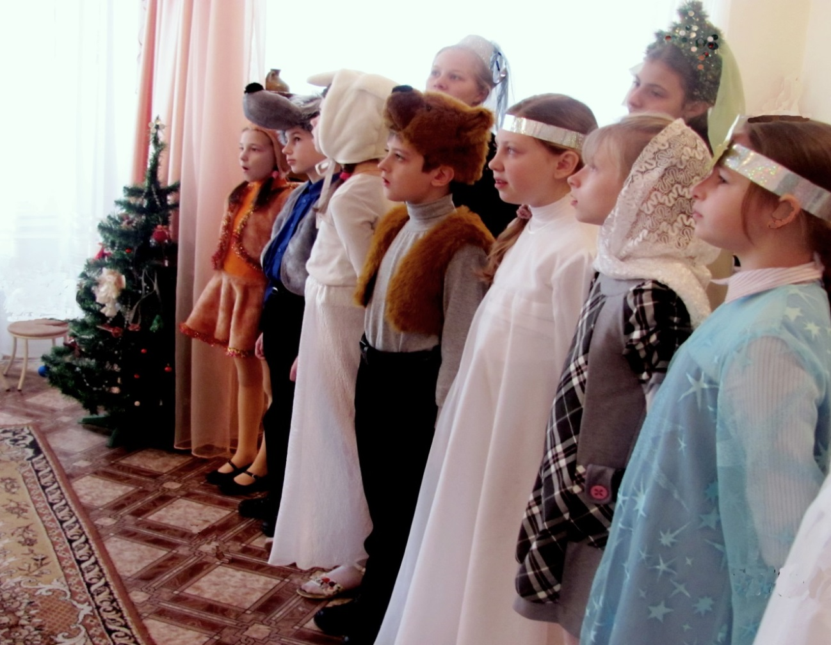
Ведущая: Здравствуйте, дорогие ребята, уважаемые гости! Вот и наступило Рождество Христово — самый светлый и добрый праздник на земле! На улице – бело и снежно, а в душе чисто и радостно: это Сам Богомладенец Христос касается наших сердец.
Звучит тропарь Рождества. Выходят дети и читают стихи.
1чтец: Засветился небосвод,
И снежинок хоровод
Закружился…Тут же звон:
Рождество!.. Динь-дон! Динь-дон!
Это колокол небесный,
C светлой силою чудесной,
До сердец доносит весть:
Веруй, что Спаситель есть!
2 чтец: (держит в руках колокольчик)
Серебристый колокольчик Рождества.
Он звенит, звенит до самого утра.
Слышен звон его повсюду, далеко.
Это значит снова радость — Рождество!
3 чтец: Мама елку украшает,
Зреют в печке пироги.
Скоро свечки засверкают
Под звездою из фольги!
Снег пушинками кружится
У окошка моего.
Будем вместе веселиться:
Елка! Праздник! Рождество!
4 чтец:
Вот и скатерть на столе, нынче праздник на земле!
Тот, который нам сияет даже в самой снежной мгле!
Нынче вся земля светла и звенят колокола!
И молитва тихо льётся и Христу звучит хвала!
Звучит песня «Рождество Христово».
5 чтец: Чудесный день! Природы торжество!
Под свет звезды приходит Рождество!
Приходит в каждый дом, и каждый раз,
Как лучик солнца радостный для нас.
Я в этот день тихонечко проснусь,
Молитву прочитаю, улыбнусь.
Ведь это не простое торжество,
Впущу я в дом и в сердце Рождество!
6 чтец: В зимнем воздухе кружатся, словно пух, снежинки.
И на землю падают белые пушинки.
Стал всем людям на примете Мальчик Назаретский.
Рождество на целом свете — это праздник детский!
На дворе – снега, сугробы и зима кружится,
Ну а мы сегодня с вами будем веселиться!
К нам, сюда лети, снежинка, белокрылая пушинка!
Расскажи своим подружкам, что сегодня— Рождество!
Выбегают девочки-снежинки.
1-я снежинка:
А что такое Рождество?
2-я снежинка:
Это значит, что на свете появился Божий Сын!
Он пока ещё Младенец, но глаза его лучисты!
А вокруг Него так ясно, а вокруг Него так чисто...
3-я снежинка:
Он лежит в пещере тёмной, Он, как солнышко сияет
и лучи Своей улыбки всем на свете посылает!
1-я снежинка:
Даже злы-ы-ым?
3-я снежинка:
Всем, богатым или бедным!
Даже злым и даже вредным!...
4-я снежинка:
Что же мы? Скорей летим! И Младенца посетим!
Девочки-снежинки исполняют танец
Ведущая: Давайте вспомним, ребята, как пришел на землю маленький Христос…
1Рассказчица: Чудным образом! …Давным-давно это было. Сидели как-то пастухи на привале. Ночь. Тишина. Вдруг один из них воскликнул: "Смотрите, смотрите! На небе творится что-то необыкновенное!" Действительно: все небо было залито блистающим светом, как будто день сошел на землю: это сияла большая необыкновенно яркая звезда! И вдруг явились Ангелы Божии и возвестили о Рождестве Младенца Христа.
7 Чтец:
Знаю я, что этой ночью
Светится всегда
В темном небе в час урочный
Яркая звезда.
Чтобы путники ночные
Теплый дом нашли,
Чтоб волхвы дары святые
Принести смогли.
8 чтец:
Льдом и снегом мир сияет
Средь алмазных звёзд.
Нас с небес благословляет
В эту ночь Христос.
Кружат ангелы над нами,
Как пушистый снег.
С Рождеством Христовым сами
Поздравляют всех!
Дети исполняют песню «…Это Ангелы летят». Под музыку появляются Ангелы и исполняют танец.
2 Рассказчица: Маленький Христос родился не в богатом доме, а в убогой пещере, где стояли домашние животные: бычок, ослик, лошади и овцы. Пресвятая Богородица, спеленав своего Божественного Сына, положила в ясли— кормушку для скота, наполненную сеном.
И Ангелы Небесные, увидев бедность и нищету, в которой родился Сын Божий, решили украсить пещеру.
1 Ангел: Я полечу на юг, где всегда тепло и растут прекрасные цветы! Наберу целую охапку самых ярких цветов и украшу ими эту пещеру!
2 Ангел: А я полечу на север, может и там я смогу отыскать что-нибудь необыкновенно красивое, чтобы украсить пещеру!
1 Рассказчица: И Ангелы улетели… А через некоторое время первый Ангел принёс в пещеру букет прекрасных роз, разноцветных гиацинтов, белых лилий, голубых колокольчиков и весёлых ромашек… и украсил ими пещеру!
Звучит вальс, исполняется танец девочек-цветов. После танца Девочки-Цветы ставят цветы в вазы у вертепа, а сами занимают места в зале.
2 Рассказчица: В это время второй Ангел, сколько ни летал среди северных снегов и льда — ничего отыскать в подарок Божественному Младенцу не мог. И вдруг под сугробами он приметил пушистые зелёные ветки ёлочки.
2Ангел: Я отнесу это скромное деревце в пещеру, пусть и оно порадует Младенца Христа! (ведёт за руку девочку-ёлочку)
Девочка-Ёлочка: Какая я некрасивая, колючая и вовсе не нарядная! Как жаль, что Младенец не может мне порадоваться и улыбнуться!
Ведущая: Увидели Ангелы Божии, что опечалилась Ёлочка, пожалели они это скромное деревце и решили украсить её самыми яркими и прекрасными маленькими звёздочками!
Ангелы украшают ёлочку звёздами, на ёлке зажигаются огоньки
1 Ангел:
И вдруг блеснули, зажигаясь, на ёлке бриллианты звёзд!
И обернулся, улыбаясь, её сиянию Христос!
Девочка-Ёлочка:
И с этих пор Христовой Ёлкой зовусь теперь я у людей.
И блещут скромные мои иголки в огне Рождественских свечей!
2 Ангел:
Вечно свято, вечно ново Рождество для нас Христово!
Много лет из года в год праздник этот радость льёт.
Славьте Бога, стар и мал, – Он Спасителя нам дал!
Исполняется песня « Водят звёзды хоровод…»
1Ангел: В Рождественские дни все стараются дарить друг другу подарки. И мы должны сделать для всех что-нибудь очень приятное!
2 Ангел: Я знаю, знаю! Нет ничего лучше доброй Рождественской сказки! Поэтому приглашаем сказку в гости к нам!
На фоне музыки появляется девочка, она напевает слова песенки.
Девочка (поет): "Скоро-скоро Рождество… Скоро-скоро Рождество…" Скоро-то скоро, да еще как долго… Сейчас только день, а потом ещё вечер, и только ночью появится Рождественская звезда... А ведь я уже приготовила для всех подарки! Маме и папе сделала открытки, для маленького братика Антошки разукрасила и вырезала Ангелочка, а для подружки Танечки – золотистую Рождественскую звезду! Вот интересно, а какой же мне подарок будет на Рождество?!... Да … только это еще так нескоро, попробуй-ка дождись этих подарков под елкой … (ходит, думает) А что, если перевести стрелки часов вперёд? Может, и праздник наступит быстрее?
Девочка переводит стрелки часов. Раздаются тревожная музыка и бой часов. Свет гаснет…
Девочка: Ой-ой-ой! Чего это так темно? Кто свет выключил? Мне страшно.
Свет зажигается. Перед девочкой - Звездочёт.
Девочка: Здра-а... Здрав-в-вств... Здравствуйте!
Звездочёт: Здравствуй, здравствуй, девочка.
Девочка: Куда это я попала? И кто Вы такой?
Звездочёт: Ну что ж, отвечу на твои вопросы. Садись и слушай:
Я — Звездочёт, я знаю звёздный мир и отвечаю за порядок в нём!
Ещё я время бережно храню: не тороплю, не трачу, не гоню.
Всему на свете свой приходит срок -
Есть время - отдыхать, и есть - учить урок.
Есть время - осени, и лету, и весне.
Есть время и красавице Зиме.
И в год один лишь раз, как торжество,
Ко всем приходит снова Рождество!
Но ты хотела время подогнать,
Хотела ты умнее многих стать?
И в результате – вот тебе урок,
Уж не придет к нам праздник точно в срок!
А ты - ты к нам попала, в царство сказок,
Тебе придется жить здесь без подсказок,
Без мамы, бабушки, без брата и друзей -
Что натворила ты по глупости своей!!!
Девочка: Но я … Я не хотела ничего плохого сделать. Я только хотела… Ой,… какой ужас!.. Вы не шутите? Рождество теперь не наступит? И мне придется жить здесь всегда, в этом царстве сказок?.. (у-у-у) И никакого выхода нет?!. (Плачет)
Звездочёт: Ну-ну-ну. Сразу в слезы. Ладно, хватит реветь… Послушай, выход есть всегда – это говорю тебе я: главный Звездочёт Вселенной! Ты можешь все исправить.
Девочка: Как? Перевести часы обратно?
Звездочёт:
Ну уж нет, это слишком простое решение проблемы.
Отправляйся в путь скорее, не забудь с собою взять
Душу добрую, сердце смелое и ума – так… фунтов пять.
Ты домой вернешься, если…
Девочка: Если что?
Звездочёт: Рождество к нам придет, если…
Девочка: Если что?
Звездочёт:
Все наладится, если только ты в дороге трудной своей,
Совершишь пять добрых, славных дел. Пять дел! …
Девочка:
Я должна совершить пять добрых дел? Но каких? Кого я должна победить? Или, наоборот, освободить? Что я должна сделать?
Звездочёт: Вот перед тобой страна сказок. И вот тебе на дорогу узелок - в нем хлеб – не погибать же тебе с голоду? А дальше рассчитывай только на себя, я и так с тобой слишком долго разговариваю. Время не ждет, мне пора…
Звездочёт исчезает. Девочка остается одна, идёт по залу под музыку.
Девочка: Что-то я притомилась. И есть очень хочется. Ну, как там в сказке говорится: «Сяду на пенек да съем пирожок».
Мышка (не видна): Пи-пи-пи, пи-пи-пи, меня сначала накорми.
Девочка: Что это? Кто это пищит?
Мышка (выходит):
Я – маленькая мышка, не ела целый день,
люблю я сыр, коврижку, мне корку грызть не лень!
Ну, накорми, прошу я! А то ведь с голода умру я!
Хоть пирожок или кусочек сыра я с благодарностью приму…
Девочка: Ничего себе "бедный маленький мышонок" - почти с меня ростом! Ладно, не плачь, получай половину пирожка. А сыр - весь забирай, я знаю, как вы, мыши, его любите.
Девочка отдает мышке еду. Раздается громкая музыка. Голос говорит:

"ПЕРВОЕ ДОБРОЕ ДЕЛО!"
Девочка: Что это?.. Что это было? Ты слышала?
Мышка: Слышала, слышала. Кто-то сказал: "Первое доброе дело!"
Девочка: Значит, я уже совершила одно доброе дело! Но какое? Я ведь никого еще не спасла, никакое зло не победила?
Мышка: Но ты же накормила меня!
Девочка: Ты думаешь, это считается добрым делом?!
Вот удивительно!..
Я-то думала, придется,
Мне сражаться и бороться,
из беды всех выручать,
Дни идти, ночей не спать.
Мышонок: Я, пожалуй, пойду! А за угощение спаси Бог тебя! (убегает)
Девочка: Во славу Божию, мышка! Что ж, и мне пора в дорогу!
Звучит музыка, девочка двигается по залу. Вдруг музыка меняется на более грозную. Появляется медведь, он держится за живот и ревёт.
Девочка: До-о-б-б-рый де-е-нь! (девочка очень испугана, вся дрожит от страха)
Медведь: И ты называешь этот день добрым!? Как ты смеешь!?
Девочка: А-а, что такое? У вас другое мнение?
Медведь: Конечно, другое! (Опять хватается за живот) У меня четвёртый день живот болит! Ничего есть не могу, вот даже тебя съесть и то не хочется! У-У-У!..
Девочка: Ме... ме... меня … Это плохо. То есть хорошо…. А как вы заболели? Что-то ели перед этим? Мыли руки, то есть… лапы перед едой? И свежие ли ели продукты?
Медведь: Мы, медведи, лапы перед едой никогда не моем. А продукты были самые свежие. Помнится, скушал я три чашки каши овсяной, да ещё добавил малинового варенья, медка, да пряников с печеньем и конфет целую корзину!! Ох, беда! А теперь живот-то как болит!
Девочка: Всё понятно теперь с Вами, дядюшка Медведь! У Вас просто несварение желудка! Нельзя так много кушать сладкое!
Медведь: Я и сам-то знаю про это, да только очень уж люблю сладости! Ты мне лучше подскажи — это опасно? И чем теперь лечиться?
Девочка: Вот была бы здесь Лесная Аптечка с травами...
Медведь: Так есть же эта Аптечка у меня, есть! Дятел подарил, он всё лето травки собирал, на зиму запасал!
Девочка: Вот и замечательно! Теперь Вам они, дядюшка, медведь сгодятся! (ищет в аптечке) А вот то, что нам и надо: зверобой и ромашка. Можно чай заварить, а можно и так их съесть.
Медведь: Я больше чай люблю! Сейчас приготовлю и тебя угощу!
Девочка: Спасибо, дядюшка Медведь, только некогда мне! Спешу я очень! А Вы выздоравливайте побыстрее!
Мишка: Спасибо тебе, добрая девочка!
Раздается голос: "ВТОРОЕ ДОБРОЕ ДЕЛО!"
Девочка: Вот как?!
Девочка идёт по залу и поёт:
Добро сильнее всех медведей в мире,
С добром к медведю только подойди,
И станет он милей щенка в квартире,
И станет тоже добрым – погляди.
… А я что-то устала. Есть мне теперь нечего, значит, надо хотя бы поспать часок- другой. Вот здесь и прилягу.
Девочка ложится и засыпает. Появляются белочки, спорят из-за орехов.
1Белка: Так нечестно! У тебя орешков больше!
2Белка: Нет, это у тебя больше! Жадина !
Девочка просыпается.
Девочка: Что вы ругаетесь? Поспать человеку не дадут!
Белки: (перебивая друг друга): Тебе хочется спать - а нам есть.
1Белка: Есть хочется, а орехи поделить не можем. Вдруг мне меньше достанется?
2Белка: А вдруг ей больше? А если...
Девочка: Стоп - стоп! Давайте разберемся. Сколько у вас тут орехов? (считает, перекладывая орешки из одной корзинки в другую) 1, 2, 3, 4, 5, 6, 7, 8, 9, 10! Десять, а вас - двое. Вот видите, как все просто. Ведь десять как раз можно разделить на два. Значит, получайте каждая по пять орехов и больше не ругайтесь!
1 Белка: У меня пять. А у тебя?
2 Белка: И у меня пять. Вот так да!! У нас поровну орешков!
Белки вместе: Слава самой справедливой девочке в мире!
Раздается голос: "ТРЕТЬЕ ДОБРОЕ ДЕЛО!»
Девочка: Доброе дело? Но сейчас-то, что я такого сделала?
Белки: Да ты же нас помирила!
Девочка: Тогда порадуйте и вы меня, попляшите со зверятами!
Дети исполняют танец «Лесных зверят». Появляется хитрая Лиса, она пробегает по залу, принюхивается, приглядывается ко всему.
Лиса
Я – рыжая плутовка
Коварна и хитра.
Ловлю я зайцев ловко,
Ворую кур сама.
И мышкой поживиться
Любит шустрая лисица.
…Это что тут еще за танцы? Кто в лесу так шумит, мне, Лисоньке, отдыхать не даёт?
Девочка: Простите, Лисичка, мы не знали, что вы отдыхаете, не хотели вас тревожить.
Лиса: Не хотели … не хотели. Вот я Волка позову, пусть он вас и съест!
Девочка: Этого ни в коем случае делать нельзя!
Лиса: Это почему ж нельзя? Еще как можно!
Девочка: Нельзя, Лисонька, нельзя. Во-первых, как же без нас будут жить наши мамы, папы, бабушки и дедушки. А во-вторых, если я не совершу пять добрых дел, Рождество не наступит.
Лиса: Ну и что ж с того? Мне – что есть Рождество, что нет – всё равно.
Девочка: Как это все равно? Ведь это Святая Ночь! Вифлеемская звезда загорается ночью в небе лишь один раз в году! А праздник, веселье для ребят, подарки?!!
Лиса: Не бывает у меня никаких праздников … И подарки мне никто не дарит! Все считают, что раз я хитрая и коварная, то они мне просто не нужны!
Девочка: Ой, какая же ты несчастная... Мне тебя жалко.
Лиса: Ишь ты! Ей меня жалко!..
Девочка: Давай подумаем, Лисичка, как тебе жизнь свою изменить.
Лиса: И ничего мне менять не надо!
Девочка: А мне кажется, если бы ты обманывать и хитрить перестала – всё было бы иначе!
Лиса: Легко сказать иначе! А как же мне, Лисе жить, если не хитрить?!
Девочка: Очень просто: относись к другим так, как хочешь, чтобы относились к тебе! Зайчат не пугай! Цыплят не забирай! Со всеми доброй будь, про ложь совсем забудь!
Лиса: Это нелегко!
Девочка: Но тогда у тебя появятся настоящие друзья, и вместе с ними ты сможешь весело встретить Рождество Христово! А ведь это самый светлый и добрый праздник на земле!
Лиса: Я согласна! Эй, зайчата, выбегайте! И меня вы не пугайтесь!
Будем с вами веселиться и у ёлочки кружиться!
Выбегают зайки и танцуют с Лисой.
Зайка: Раз ты с нами подружилась и у ёлки веселилась,
поздравляем с Рождеством и пирог тебе несём!
Лиса: А пирог, наверное, сладкий, а пирог, наверное, вкусный!
Вам спасибо от души, зайки-малыши!
Девочка: И у меня для тебя есть, Лисичка, подарок! Вот тебе большая конфета!
Протягивает Лисе конфету.
Раздается голос: "ЧЕТВЁРТОЕ ДОБРОЕ ДЕЛО!"
Девочка: Вот здорово! Мне пора спешить! А вам, Лисичка и зайчата, счастливого Рождества!
Звучит музыка, девочка двигается по залу, вдруг останавливается и говорит
Девочка: Что такое? Кто-то под ёлочкой дрожит…и мяукает… (наклоняется, смотрит) Это же маленький котёнок, совсем замёрз, наверное!
Котенок: Мяу, мяу, я очень замёрз! У меня, мяу, болит горлышко! (кашляет)
Девочка: Вот глупыш! И зачем ты гуляешь зимой так долго на улице, где твой дом?
Котёнок: У меня нет дома, я никому не нужен! Мяу!
Девочка: Ну, не огорчайся! Хочешь, я буду твоей хозяйкой, и ты станешь жить со мною!?
Котёнок: Мяу-мяу! Очень хочу! (ласкается к девочке, мурлычет)
Девочка: А сейчас я тебя укутаю тёплым шарфом, и горлышко твоё перестанет болеть! (снимает с себя шарф и укутывает котёнка)
Раздается голос: "ПЯТОЕ ДОБРОЕ ДЕЛО!"
Девочка: Ты слышал, слышал? Пятое доброе дело! И что же я такого сделала?
Котёнок: Ты ведь пожалела меня, согрела шарфом и стала моей хозяйкой!
Девочка: Но ты не думай, я совсем не специально… То есть специально, чтобы тебе помочь… Но не специально, чтобы только доброе дело сделать!!!
Котенок: Спасибо тебе, добрая девочка!
Девочка: А ты теперь не отставай от меня, а то потеряешься! Вперёд, за мной!
Под музыку девочка с котёнком движется по залу.
Все позади, тревоги и волненья,
Пять добрых дел уже совершены,
И Рождество наступит, без сомненья,
И праздник все увидим мы.
Звездочёт:
Тебе же - время возвращаться,
Теперь ты много поняла,
Добра не надо дожидаться,
Когда добро творишь сама.
Пусть Рождество счастливым будет,
Для всех твоих родных, друзей,
Неси добро и счастье людям,
Будь доброй, сильной, не робей!
Исполняется песня о дружбе. Малыши читают стихи у елки:
Я нарисую дом большой
С кирпичною трубою,
Открытой дверью и окном,
Распахнутой душою.
Я нарисую небосвод
С Рождественской звездою,
Чтоб не сбивались мы с пути
И к Богу шли с тобою.
Я нарисую солнышко
С огромными лучами,
Чтоб согревало дом оно,
Тепло нам было с вами.
Еще мечтаю я о том,
чтоб счастливо мы жили
И все, кто будет в доме том,
Христа всегда любили!
Пусть радость сияет на лицах
И светит звездой Рождества,
Живет в нашем сердце Спаситель,
И путь наш идет – в небеса!
Дети играют в игры, поют, рассказывают стихи.
Им вручаются Рождественские подарки.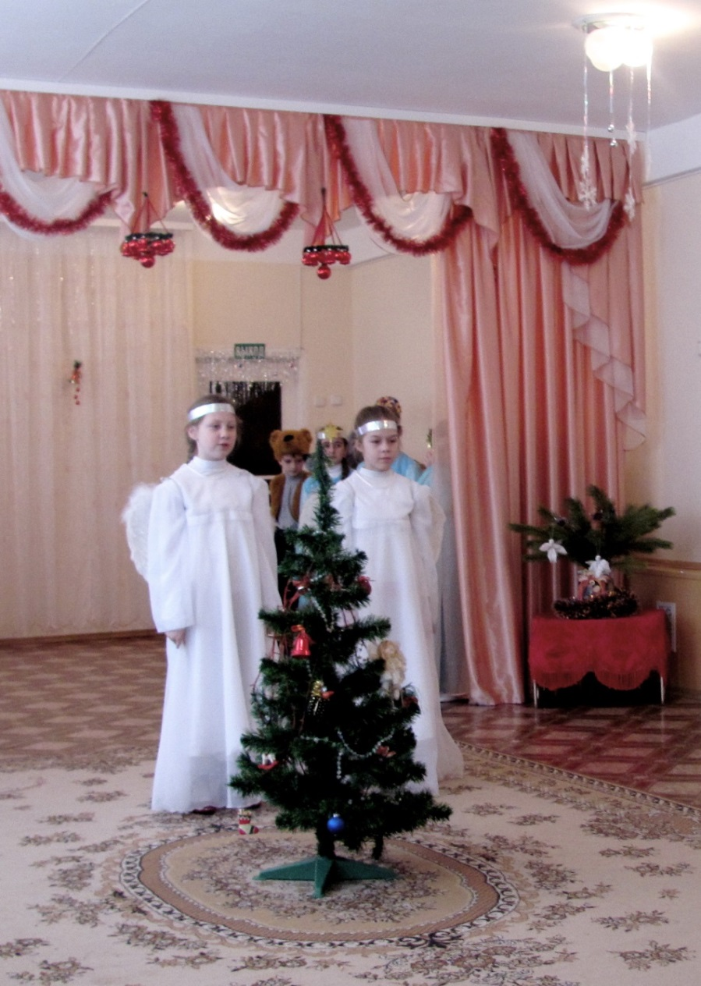

Список литературы:
- Першина Ольга. Серебристый колокольчик Рождества. Стихи для детей. Издательство Сестричества во имя свт. Игнатия Ставропольского. Приход храма Святаго Духа сошествия. М., 2006
- Низова Галина Юрьевна. Наши праздники. 83-89 с. Издательство Макариев-Ремешского мужского монастыря «Свет православия», 2001
- Газета «ПЕРЕКРЕСТОК», г. Белая Калитва, Ростовская обл., 2008 г.

Преподаватель факультатива «Основы православной нравственности»
ГУО «Средняя школа №4 г. Новогрудка»
Ирина Михайловна Стаганович

